Кинезиотейпирование, что это?

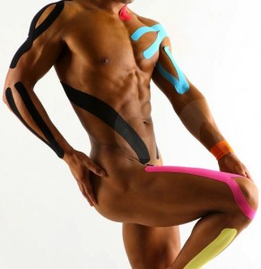
Термин “тейпирование” буквально означает наложение тейпов, т.е. специальных пластырей/клейких лент.
Кинезио тейпирование (Kinesio® Taping) – это революционный метод тейпирования, разработанный японским доктором Кензо Касе (Kenzo Kase), обеспечивающий постоянную поддержку мышц и сухожилий, способствующий уменьшению боли и воспалений. Кинезиотейпирование также помогает расслаблению перенапряженных и уставших мышц и ускорению естественного процесса их восстановления. При этом, данный метод не ограничивает свободу движения и позволяет спортсменам продолжать тренировки и соревнования в обычном режиме, в то время как обычные методы тейпирования (обматывание/перетягивание) предполагают фиксацию суставов и предназначены только для стабилизации и поддержки во время соревнований.
Кроме того, кинезиотейпирование используется для терапии широкого спектра: от головной боли до проблем с ногами, например, для посттравматической реабилитации, лечения болей в нижней части спины, устранения смещения дисков позвоночника, решения проблем с коленями и плечевыми суставами и многого другого.

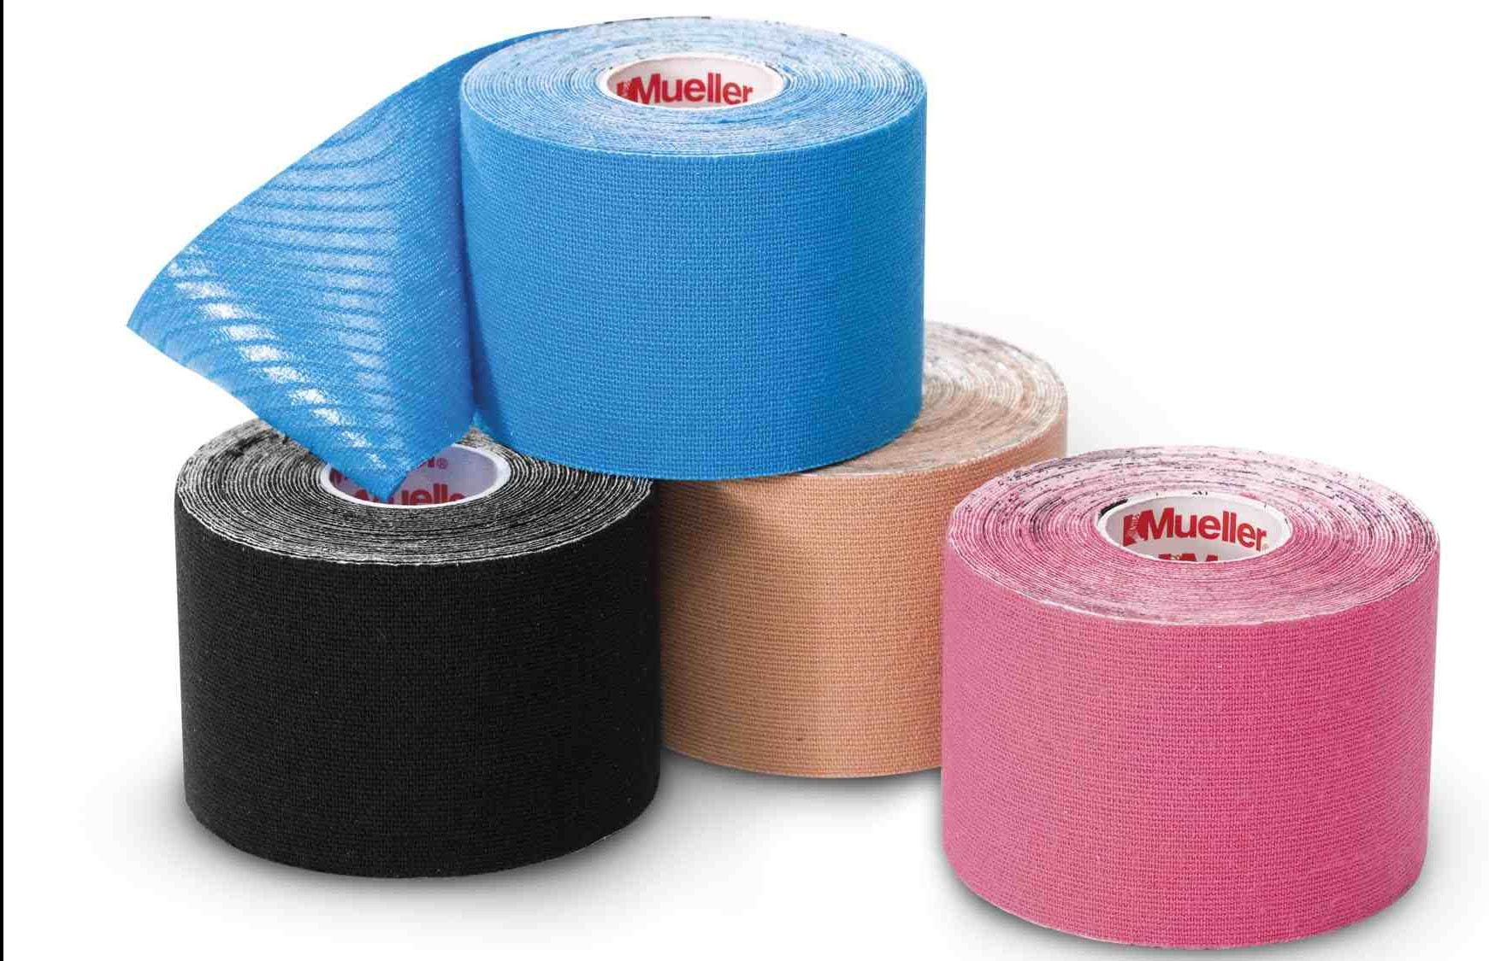
Этот метод подразумевает использование кинезио тейпов – эластичных клейких лент на хлопковой или синтетической основе, покрытых гипоаллергенным клеящим слоем на акриловой основе, который активизируется при температуре тела. Тейпы способны растягиваться на 30-40% от своей первоначальной длины, что делает их схожими с человеческой кожей и мышцами по эластичности. В интернете вы также можете встретить их под названиями спортивные тейпы, кинесо тейпы (или кинезиотейпы). Стоит отметить особую структуру волокон таких тейпов, которая
а) пропускает воздух, обеспечивая “дыхание” кожи,
б) приподнимает кожу на микроскопическом уровне, что улучшает циркуляцию крови и лимфы,
в) способствует отводу воды/пота от тейпа, обеспечивая его быстрое высыхание после тренировки, плавания или душа.
В зависимости от материала тейпов (х/б или синтетика) они могут носиться от нескольких дней до более недели, без проблем выдерживая высокий темп тренировок и/или соревнований в любых внешних условиях, не теряя своих свойств и обеспечивая терапевтический эффект 24 часа в сутки.
-тейп работает, когда кожа и фасция мышцы в покое;
-принятие ванн, душа и других водных процедур не ограничивается после наложения кинезио тейпов;

Механизм действия кинезиотейпирования
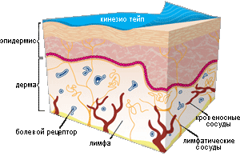
Функция мышц не ограничивается движением частей тела, они также активно помогают венозному кровообращению и движению лимфы.В отличииот кровеносной системы у лимфатической нет своего сердца – насоса, который бы обеспечивал движение лимфы. Движение лимфатической жидкости полностью зависит от активности скелетных мышц. Именно поэтому нарушение функций мышц создает предпосылки к возникновению ряда других симптомов. Следовательно, необходимо уделять больше внимания восстановлению функций мышцы, чтобы активизировать и ускорить процесс заживления травмы.
С другой стороны если мышца травмирована, то она воспаляется и опухает, а это сжимает и уменьшает пространство между кожей и мышцей. Это приводит к ухудшению оттока лимфатической жидкости, который необходим для выведения продуктов распада поврежденной ткани. Это сжатие также оказывает влияние на болевые рецепторы, находящиеся в дерме, которые, в свою очередь, передают “сигналы дискомфорта” в мозг. Этот тип боли известен как миалгия, или мышечная боль.

Кинезиотейпирование в действии – наложение кинезио тейпа
В зависимости от состояния поврежденного участка кинезио тейп можно наложить двумя способами – в нерастянутой или растянутой форме:
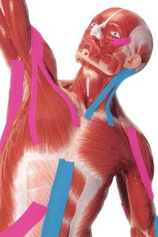1. В первом случае, перед наложением тейпа поврежденная мышца и кожа над ней растягиваются. Это необходимо для растяжения мышц и связок поврежденного участка тела. После наложения нерастянутого кинезио тейпа кожа, мышца и связки сокращаются и возвращаются в исходное положение, что приводит к формированию кожных складок. Таким образом, кожа поднимается над мышцами и связками, что создает дополнительное внутритканевое пространство и облегчает лимфодренаж.
2. В случае если связки или мышцы травмированы и неспособны к растяжению, используется второй способ наложения – перед наложением на кожу кинезио тейп растягивается. За счет своей эластичности тейп сокращается и формирует складки на коже и в тоже время поддерживает травмированный участок. Таким образом, вне зависимости от способа наложения кинезио тейп поднимает кожу над травмированными мышцами и связками, обеспечивает им поддержку, уменьшает боль и облегчает отток лимфы. Эластичность тейпа создает дополнительное давление, которое стимулирует нервные рецепторы, облегчая боль и усиливая проприорецепцию (функцию сенсорных систем, обеспечивающих информацией относительно позиции, местоположения, ориентации и движения тела и его частей).
Метод кинезиотейпирования получил широкое признание среди терапевтов и спортивных врачей всего мира. В настоящее время кинезио тейпы используются в больницах, поликлиниках, реабилитационных центрах, в профессиональных спортивных командах, в учебных заведениях. Корректирующие техники включают в себя механические, лимфатические, функциональные, фиксационные. Кинезио тейпы могут использоваться вместе с другими видами терапии, например, криотерапией, гидротерапией, массажем и электростимуляцией.
К кинезиотейпированию существуют и противопоказания. В первую очередь это касается пожилых людей с чувствительной, слабой кожей, а также людей с системными заболеваниями кожи и ее травмами. Увеличенная тяга в одном направлении может вызвать на коже образование вздутий, микротравм, синяков или кровоподтеков. Кроме того, в некоторых случаях стимуляция болевых рецепторов кожи может привести к увеличению боли или зуду.

Показания к применению.
Метод Кинезиотейпирования целесообразно применять как самостоятельный метод, а так же в сочетании с мануальной терапией, иглорефлексотерапией, массажем.

- Реабилитация различных спортивных травм
- Профилактика травматизации в тренировочном и соревновательном периодах
- Растяжение связок суставов
- Миофасциальные болевые синдромы
- Неврологические проявления остеохондроза позвоночника
- Артриты суставов
- Тенденит связок
- Бурсит
-Эпикондилит
- Тоннельный синдром
- Сколиоз
- Синдром Осгуда-Шлаттера
- Ушибы мягких тканей, гематомы
- Альгодисменоррея (болезненные месячные)

